2015年福建省职业院校技能大赛
“市场营销技能”赛项规程

一、赛项名称
赛项编号：G-04
赛项名称：市场营销技能
赛项组别：高职组
赛项归属大类：财经
二、竞赛目的
通过网络营销和情境营销两类竞赛内容，竞赛市场信息分析、目标市场选择、营销策略策划、网店店面设计、会计报表分析等市场营销核心技能。竞赛全过程展示学生团队合作精神，展示运用知识思维判断问题的创新力，展示动态运用市场需求、竞争优势、目标市场、营销策略组合、财务可行等营销基本元素的基本功。为各院校师生提供了交流借鉴的平台，引领高职院校市场营销专业建设和教学改革，推进专业建设对接产业发展、人才培养过程深度校企合作，提高市场营销高等职业人才培养质量和社会认可度与影响力。
三、竞赛内容
比赛内容 | 分值比重 | 竞赛时间 | 比赛时间
网络营销：各参赛队在网络交易平台上，搜集货源信息，提出采购方案，并现场设计网店。 | 20% | 60分钟 | 08:00-09:00
情境营销：各参赛队在同一个模拟市场环境条件下，通过目标市场分析与选择、营销策略组合和财务报表分析，使企业的效益最大化。 | 80% | 300分钟 | 上午场09:10-12:00  下午场  12:30-15:50
四、竞赛方式
本次竞赛的项目及技术平台与全国职业院校技能大赛——市场营销技能竞赛一致，竞赛在局域网环境下进行。
每个代表队配置电脑1台、备用电脑1台、市场营销技能竞赛平台一套，参赛队的4名参赛学生共同使用一台电脑参加比赛。
本赛项为团体赛，以学校为单位组队参赛，不得跨校组队，每校限报一支参赛队（教育厅有奖励的多加队伍的根据教育厅规定增加）。每支参赛队最多由7人组成，其中领队1人（可由指导教师兼任）、参赛选手4人、指导教师2人。
本次竞赛根据参赛队伍的数量进行分组，2014年进入全国竞赛的团队作为种子选手分别进入不同组别，其他院校抽签进入各组，按照抽签工号进入赛台。
五、竞赛流程
日期 | 时间 | 事项 | 参加人员 | 地点 | 备注
报到日前一日 | 18:00前 | 裁判、仲裁报到 | 工作人员
报到日 | 08:00-15:00 | 参赛队报到，安排住宿，领取资料 | 工作人员，参赛队 | 学校与住宿酒店 | 参赛队报到
报到日 | 15:00-16:00 | 领队、裁判会(竞赛事项说明，抽签) | 各参赛队领队、裁判 | 会议室
报到日 | 16:00-16:30 | 熟悉赛场 | 赛场技术人员、各参赛队 | 竞赛场地
报到日 | 16:30 | 回住宿地 | 各参赛队、工作人员 | 住宿地
竞赛日 | 7:40  -8:00 | 大赛检录进场 | 参赛选手，检录员 | 检录区域 | 选手进入门厅后按序号签号整队，按工位签号进入赛场
竞赛日 | 8:00-9:00 | 赛项网络营销部分 | 参赛选手、裁判 | 竞赛场地 | 选手进入赛场指定工位就座
竞赛日 | 9:00-9:10 | 赛场休息 | 参赛选手、裁判 | 竞赛场地
竞赛日 | 9:10-12:00 | 赛项情境营销部分 | 参赛选手、裁判 | 竞赛场地
竞赛日 | 12:00-12:30 | 午餐 | 参赛选手、裁判、工作人员 | 竞赛场地
竞赛日 | 12:30～15:50 | 赛项情境营销部分 | 参赛选手、裁判 | 竞赛场地
竞赛日 | 16:00-16:10 | 休息
竞赛日 | 16:00～16:40 | 闭幕式 | 领导、嘉宾、裁判长、裁判、各参赛队 | 学术报告厅 | 赛况点评、宣布大赛结果；颁奖
竞赛日 | 16:40-17:30 | 自由交流 | 各参赛队 | 学校
竞赛日 | 17:30～19:00 | 晚餐 | 领导、嘉宾、裁判长、裁判、各参赛队 | 学校食堂
竞赛结束后一日 | 9:00 | 所有参赛队返程 | 工作人员，参赛队 | 学校门口 | 返程
- 竞赛试题
竞赛包括两部分内容：网络营销与情境营销两部分。第一场网络营销部分，根据做题的正确度给分。第二场情境营销竞赛部分，分上下两场进行，各参赛队与组内其他团队进行营销对抗，根据竞赛名次给分。

（一）网络营销
采用了国家农产品现代物流工程技术研究中心和山东商业职业技术学院合作开发的心欣农产品网上交易服务平台。允许使用Excel软件进行辅助操作。
1.数据采集（4分，每空0.2分）请访问服务平台（http://www.xinxinjiage.com），完成信息查询任务并将填齐表格内容。表1：
名称  规格 | 价格 | 单位 | 市场 | 发布日期 | 备注
西红柿 | 2.8 | 元/公斤 | 山东滕州蔬菜批发市场 | 2013/12/16 | 该市场位于山东省枣庄市
西红柿 |  | 元/公斤 | 山东滕州蔬菜批发市场 | 2013/12/17 | 该市场位于山东省枣庄市
西红柿 |  | 元/公斤 | 山东滕州蔬菜批发市场 | 2013/12/18 | 该市场位于山东省枣庄市
西红柿 |  | 元/公斤 | 山东滕州蔬菜批发市场 | 2013/12/19 | 该市场位于山东省枣庄市
西红柿 |  | 元/公斤 | 山东滕州蔬菜批发市场 | 2013/12/20 | 该市场位于山东省枣庄市
西红柿 |  | 元/公斤 | 山东滕州蔬菜批发市场 | 2013/12/21 | 该市场位于山东省枣庄市
西红柿 | 2.5 | 元/公斤 | 山东滕州蔬菜批发市场 | 2013/12/22 | 该市场位于山东省枣庄市
西红柿 |  | 元/公斤 | 山东滕州蔬菜批发市场 | 2013/12/23 | 该市场位于山东省枣庄市
西红柿 |  | 元/公斤 | 山东滕州蔬菜批发市场 | 2013/12/24 | 该市场位于山东省枣庄市
西红柿 | 1.84 | 元/公斤 | 山东滕州蔬菜批发市场 | 2013/12/25 | 该市场位于山东省枣庄市
西红柿 | 3.1 | 元/公斤 | 石家庄桥西蔬菜中心批发市场 | 2013/12/16 | 该市场位于河北省石家庄市
西红柿 |  | 元/公斤 | 石家庄桥西蔬菜中心批发市场 | 2013/12/17 | 该市场位于河北省石家庄市
西红柿 |  | 元/公斤 | 石家庄桥西蔬菜中心批发市场 | 2013/12/18 | 该市场位于河北省石家庄市
西红柿 |  | 元/公斤 | 石家庄桥西蔬菜中心批发市场 | 2013/12/19 | 该市场位于河北省石家庄市
西红柿 |  | 元/公斤 | 石家庄桥西蔬菜中心批发市场 | 2013/12/20 | 该市场位于河北省石家庄市
西红柿 | 3.4 | 元/公斤 | 石家庄桥西蔬菜中心批发市场 | 2013/12/21 | 该市场位于河北省石家庄市
西红柿 |  | 元/公斤 | 石家庄桥西蔬菜中心批发市场 | 2013/12/22 | 该市场位于河北省石家庄市
西红柿 |  | 元/公斤 | 石家庄桥西蔬菜中心批发市场 | 2013/12/23 | 该市场位于河北省石家庄市
西红柿 |  | 元/公斤 | 石家庄桥西蔬菜中心批发市场 | 2013/12/24 | 该市场位于河北省石家庄市
西红柿 | 4.2 | 元/公斤 | 石家庄桥西蔬菜中心批发市场 | 2013/12/25 | 该市场位于河北省石家庄市
西红柿 | 5.4 | 元/公斤 | 长春蔬菜中心批发市场 | 2013/12/16 | 该市场位于吉林省长春市
西红柿 |  | 元/公斤 | 长春蔬菜中心批发市场 | 2013/12/17 | 该市场位于吉林省长春市
西红柿 |  | 元/公斤 | 长春蔬菜中心批发市场 | 2013/12/18 | 该市场位于吉林省长春市
西红柿 |  | 元/公斤 | 长春蔬菜中心批发市场 | 2013/12/19 | 该市场位于吉林省长春市
西红柿 |  | 元/公斤 | 长春蔬菜中心批发市场 | 2013/12/20 | 该市场位于吉林省长春市
西红柿 |  | 元/公斤 | 长春蔬菜中心批发市场 | 2013/12/21 | 该市场位于吉林省长春市
西红柿 |  | 元/公斤 | 长春蔬菜中心批发市场 | 2013/12/22 | 该市场位于吉林省长春市
西红柿 | 5.6 | 元/公斤 | 长春蔬菜中心批发市场 | 2013/12/23 | 该市场位于吉林省长春市
西红柿 | 5.6 | 元/公斤 | 长春蔬菜中心批发市场 | 2013/12/24 | 该市场位于吉林省长春市
西红柿 | 5.6 | 元/公斤 | 长春蔬菜中心批发市场 | 2013/12/25 | 该市场位于吉林省长春市
2.数据整理与制图 （8分）
借助Excel，整理“表1：部分市场西红柿价格（20131216-20131225）”的数据，做出三个市场的西红柿价格走势比较图（图1为示例图），上传竞赛系统。具体要求：
（1）做出三个市场的西红柿价格走势比较（折线图）；（3分）
评分标准：客观题，每条折线形状正确，得3分；错误0分。
（2）横坐标：“日期”，纵坐标：“价格（元/公斤）”；（2分）
评分标准：客观题，填对一项日期1分，共计2分。
（3）图标标题“三个市场的西红柿价格走势比较（20131216-20131225）”，字体：宋体、14号、加粗。（1分）
评分标准：客观题，满足“宋体、14号、加粗”三项，共1分；否则不得分。

（4）图例项：所对比的三个市场的名称；（1分）
评分标准：客观题，填写图例，1分。
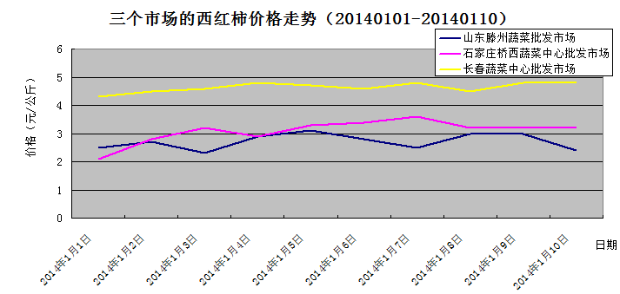
（5）除了标题之外，图中其他文字的字体要求均为：宋体、10号、常规。（1分）
评分标准：客观题，满足“宋体、10号、常规”要求，共1分；否则不得分。
图1：示例图
本题考查的是选手的数据加工整理能力。将常规的数据整理成直观的图形，有助于用户理解和进行后续的决策支持。

3.决策题（6分）
李先生是山东省滕州市的农产品经纪人，有一台福田12.8米厢式车，他希望将囤积的5吨西红柿卖到石家庄或者长春，物流成本是必然要考虑的因素。
（1）请您以2013年12月25日的价格为基准，利用心欣贮运平台的“运输方式推荐”工具
http://222.194.124.176/Logistics/wfm_LogisticsRecommend.aspx），帮助李先生做出走绿色通道和不走绿色通道两种情况下的决策。
评分标准：客观题，两个选择题，走绿色通道决策正确，1分；不走绿色通道决策正确，1分；共计2分。
（2）除了这两个地方，还有其他销售方案吗？请借助心欣农产品交易服务平台（http://www.xinxinjiage.com）做出决策，从广州、天津、北京、杭州、南昌、南宁、合肥、呼和浩特、长沙、武汉10个城市中选出最合适的城市。（4分）
评分标准：客观题，考察学生异地市场分析、物流成本分析、进销差价分析能力。四个选择题，每题1分，选择正确得4分。
4.网店开设及商品发布（2分）
主要考察学生网店开设及商品发布能力。
评分标准：客观题，主要考察学生网店开设及商品发布能力。两个选择题，商品图片选择正确1分，产品名称正确得1分，共2分。

（二）情境营销
1.赛题背景资料
赛项提供了P1、P2、P3、P4四类产品在五个市场未来三年的销售价格、销售量的预测资料 。参赛团队组成企业营销的核心团队，负责的企业是一个生产制造型企业，拥有1911万资产，以销售P1产品为主营业务，资金充裕，银行信用良好，但是产品单一，只在本地市场销售，竞争越来越激烈，预计未来几年销售收入将继续下降。参赛团队通过目标市场分析与选择、营销策略组合和财务报表分析，使企业的效益最大化。
资 产 负 债 表
2013年12月31日 单位：万元
资产 | 金额 | 负债和所有者权益 | 金额
流动资产： |  | 负债：
现金 | 771.00 | 长期负债 | 800.00
在制品 | 80.00 | 短期负债 | 0.00
其他应收款 | 0.00 | 应付款 | 18.00
应收款 | 180.00 | 应交税 | 23.25
在途原料 | 0.00 | 预收款 | 0.00
在途成品 | 0.00
库存成品 | 240.00
库存原料 | 40.00
流动资产合计 | 1311.00 | 负债合计 | 841.25
固定资产： |  | 权益：
土地和建筑（含在建工程） | 280.00 | 股东资本 | 1000.00
机器和设备 | 320.00 | 利润留存 | 0.00
 |  | 年度净利 | 69.75
固定资产合计 | 600.00 | 所有者权益 | 1069.75
资产合计 | 1911.00 | 负债加权益 | 1911.00

利润表
2013年度 单位：万元
项目 | 金额
销售 | 360.00
直接成本 | -120.00
毛利 | 240.00
综合费用 | -102.00
折旧前利润 | 138.00
折旧 | -5.00
支付利息前利润 | 133.00
财务收入/支出 | -40.00
额外收入/支出 | 0.00
非主营业收入 | 0.00
主营业务税及附加 | 0.00
税前利润 | 93.00
企业所得税 | -23.25
净利润 | 69.75
2.目标市场分析与选择
根据软件提供P1、P2、P3、P4四类新产品在五个市场未来三年的需求预测图（图2），获取详细的需求信息。选手通过市场预测图进行市场分析，决定是否购买调研报告（图3），通过购买市场调研报告，了解直销客户、批发商、零售商（六类消费人群）的需求信息，确定目标市场，制定营销计划（表2）。
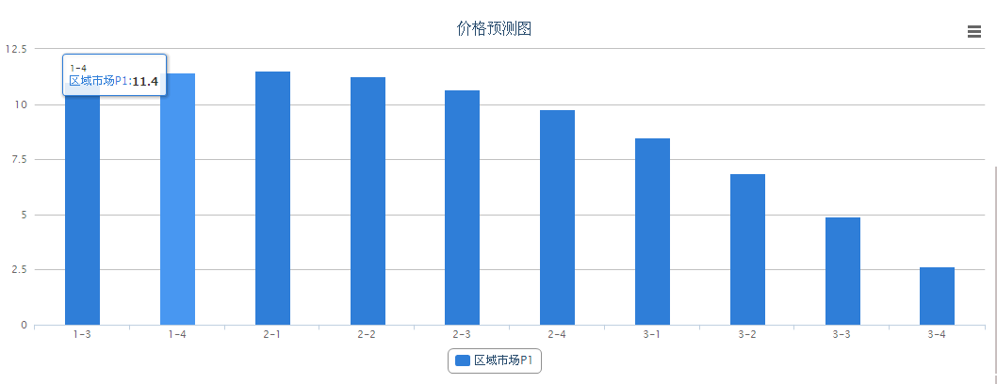
熟悉市场细分的概念和意义，掌握目标市场策略选择时要考虑的主要因素，即企业的资源和能力、产品的性质和生命周期、竞争对手的市场策略。
图2

图3
季度 | 产品 | 功能 | 市场 | 直销客户数量 | 批发商数量 | 零售商数量 | 估计毛利
1 | P1 | F1 | 本地 | 20 | 30 | 60 | 20
2 | P2 | F1 | 区域 | 10 | 60 | 30 | 40
表2
3.价格策略
根据定价目标、确定需求、估计成本、选择定价方法，制定最终价格。比如：企业P1库存较大，直接成本是2，零售市场平均期望价是8，参赛选手制定合适价格。
检验参赛选手对价格构成要素及影响，定价因素的理解和掌握情况；检验参赛选手对定价目标和原则的熟悉和掌握情况；检验参赛选手对定价程序和方法的掌握和运用情况；检验参赛选手对定价策略的掌握和运用情况。熟悉价格制定的原理和方法，灵活运用价格策略，实现成功营销。

4.渠道策略
根据调研报告提供四种产品、三种营销渠道的市场预测价格和数量，结合企业自身和竞争对手状况，采用多渠道组合营销手段扩大销售。
熟悉直销、批发、零售三种渠道的概念及特征，掌握影响渠道模式选择的因素：产品因素、市场因素、企业自身因素和竞争对手因素。
（1）直销：选手只有在进行了直销客户的开发以后，才有机会参与直销客户的投标。投标流程为：投标报名、资格预审、购买标书、投标、中标公示。最低价中标。每个客户开发费用为5W。
（2）批发：选手需根据自身的营销策略，在不同市场上制定不同产品的批发招商广告的投放策略，招商广告费用最低为1W，最高不限制，但必须是整数。选手在投放招商广告完成后，由裁判统一控制选单。
（3）零售：为了扩大市场，提高销售额，选手需要选择更多合适的零售商进店销售。选手在选择合适的零售商签约以后，需要将自己的产品配送给各个零售商进行销售。
5.促销策略
（1）销售促进：选手采用满就送、多买折扣、买第几件折扣等促销活动，吸引不定型消费人群，增大销售额。熟悉销售促进的概念，掌握销售促进的活动方式。
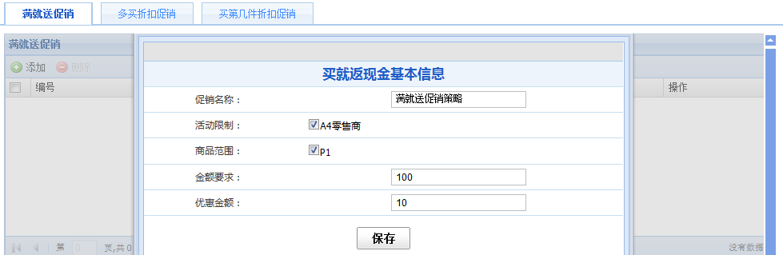
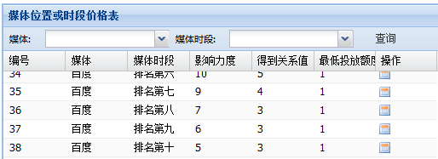
（2）广告策略：选手选择百度竞价排名和央视的多个时段投放广告，吸引习惯型消费人群，增大销售额。熟悉广告的概念、分类；掌握广告的基本原则；掌握广告媒体选择应考虑的因素。

6.产品策略
根据目标市场选择，制定产品研发计划和产品生产计划。目前只有P1产品，P2 、P3、P4需要三个季度研发，研发费用10W、20W、30W。只有产品研发完成后，才能进行该产品的生产。
熟悉产品市场生命周期的概念；掌握产品组合策略和差异化策略。

7.财务
（1）应收应付：及时进行应收账款和应付账款的结算。
（2）融资：系统中向企业运营提供了三种融资方式：短期贷款、民间融资和长期贷款。选手可根据企业经营状态进行融资。
（3）支付费用：零售商管理费、租赁费/维修费、库存管理费。
（4）缴税：每年第一季度缴纳上年度企业所得税。
（5）根据系统自动生成的财务报表进行盈亏分析，制定下一步营销策略组合。读懂财务报表，管理应收账款，维持良好的资金流，估算成本和毛利率，进行盈亏分析。
七、竞赛规则
1.参赛选手应认真学习领会本次竞赛相关文件，自觉遵守大赛纪律，服从指挥，听从安排，文明参赛。
2.参赛选手应提前15分钟到达赛场，凭参赛证、身份证检录，按要求入场，不得迟到早退。
3.严禁参赛选手携带与竞赛无关的电子设备、通讯设备及其他相关资料与用品入场。
4.参赛选手应按抽签要求在指定位置就坐。
5.竞赛过程中，如有疑问，参赛选手应持“咨询”示意牌示意，项目裁判长应按照有关要求及时予以答疑。如遇设备或软件等故障，参赛选手应持“故障”示意牌示意。项目裁判长、技术人员等应及时予以解决。确因计算机软件或硬件故障，致使操作无法继续的，经项目裁判长确认，予以启用备用计算机。如遇身体不适，参赛选手应持“医务”示意牌示意，现场医务人员按应急预案救治。
6.竞赛时间终了，选手应全体起立，结束操作。将资料和工具整齐摆放在操作平台上，经工作人员清点后方可离开赛场，离开赛场时不得带走任何资料。
7.参赛代表队若对赛事有异议，可由领队按规程提出书面申诉。
八、竞赛环境
赛场设在采光、通风和照明条件良好的多媒体教室。另设嘉宾、裁判和指导老师休息室。竞赛环境依据竞赛需求和职业特点设计，在竞赛不被干扰的前提下开放。现场提供后勤、安全相关保障的设施。
九、技术规范
职业标准：《助理营销师国家职业标准》（国家职业资格三级）
教学标准：《国家高等职业市场营销专业教学资源库》
十、技术平台
承办方提供市场营销综合实训与竞赛系统及电脑（安装WindowsXP操作系统、Office 2003、wps等常用应用软件，不能上网）。
十一、成绩评定

（一）网络营销
根据竞赛题目，软件自动评分，总分20分。
竞赛内容 | 评分标准 | 分值
数据采集 | 填空题 | 4分
数据整理与制图 | 客观题 | 8分
决策题 | 四个单选题 | 6分
网店开设及商品发布 | 两个单选题 | 2分

（二）情境营销
情境营销考察参赛团队市场营销核心技能：目标是市场分析与选择、营销策略组合和财务报表分析的综合应用。每个赛场各队经营三个会计年度关帐后，软件自动生成成绩，根据各队成绩排序，第一名80分，按照名次递减5分，第二名75分，依次类推。如若存在成绩相同情况，则名次并列，分值相等。下一名次的成绩则根据前面的数量排序并给分，比如，第一名一位，80分;第二名有两位，各75分;下一名次为第四名，65分。
成绩=所有者权益* (1+企业综合总分/100)
企业综合总分计算如下
项目 | 得分
未借高利贷 | 20
未贴现 | 20
区域市场开拓完成 | 10
国内市场开拓完成 | 15
亚洲市场开拓完成 | 20
国际市场开拓完成 | 25
ISO9000认证研发完成 | 10
ISO14000认证研发完成 | 20
P2研发完成 | 5
P3研发完成 | 10
P4研发完成 | 15
生产线/条 | 15
自主拥有A厂房 | 15
自主拥有B厂房 | 10
自主拥有C厂房 | 5
直接成本分摊 | (1-直接成本/销售额)*100
综合费用分摊 | (1-综合费用/销售额)*100
资金周转率 | 销售额/总资产 * 100
净利润率 | 净利润/销售额 *100
资产报酬率( ROA ) | 税前利润/总资产 * 100
权益报酬率( ROE) | 净利润/所有者权益 * 100
资金流动性:  QR=（现金+应收款）/（短期负债+应付款+应交税）  CR =总流动资产/（短期负债+应付款+应交税） | CR<1 and QR<0.5 得分10  1.5<CR<2 and 0.75<QR<1 得分50  CR>=2 and QR>=1 得分100
资产负债率得分 | (1-总负债/总资产) * 100

（三）总分
总成绩=网络营销（20%）+情境营销（80%）
十二、赛项安全

（一）竞赛现场安全设备保障
1.比赛设备和设施安装严格按照安全施工标准施工，电源布线、电器安装按规范施工。
2.按防火安全要求安置灭火器，并指定责任人在紧急时候使用。

（二）竞赛现场人员保障
1.总负责人设置。营销技能大赛赛场设一名安全责任人，对本赛场的安全负责，在发生意外情况时负责调集救援队伍和专业救援人员，安排场内人员疏散。
2.对口安全员设置。设置医护人员、消防人员和保安人员的专线联系，确定对方联系人，由场地安全负责人对口联系。比赛场地布置和器材使用严格依照安全施工条例进行。场地布置划分区域，并按安全要求设定疏散通道，并在墙面显著位置张贴安全疏散通道和路线示意图。
十三、申诉与仲裁
1.福建省职业院校技能大赛设仲裁工作委员会，赛点设仲裁工作组,组长由大赛组委会办公室指派，组员为赛项裁判长和赛点执委会主任。
2.参赛队对赛事过程、工作人员工作若有疑义,在事实清楚,证据充分的前提下可由参赛队领队以书面形式向赛点仲裁组提出申诉。报告应对申诉事件的现象、发生时间、涉及人员、申诉依据等进行充分、实事求是的叙述。非书面申诉不予受理。
3.提出申诉应在赛项比赛结束后1小时内向赛点仲裁组提出。超过时效不予受理。提出申诉后申诉人及相关涉及人员不得离开赛点，否则视为自行放弃申诉。
4.赛点仲裁工作组在接到申诉报告后的2小时内组织复议，并及时将复议结果以书面形式告知申诉方。
5.对赛点仲裁组复议结果不服的，可由代表队所在院校校级领导向大赛仲裁委员会提出申诉。大赛仲裁委员会的仲裁结果为最终结果。
6.申诉方不得以任何理由拒绝接收仲裁结果；不得以任何理由采取过激行为扰乱赛场秩序；仲裁结果由申诉人签收，不能代收；如在约定时间和地点申诉人离开，视为撤诉。
7.申诉方可随时提出放弃申诉。
十四、竞赛观摩
允许参赛院校领队和指导老师、参赛院校代表以及竞赛组委会准入的相关人员凭证到现场观摩赛事。
现场观摩人员必须在现场工作人员的指引下进行观摩，不得超越观摩线，更不得影响赛事的正常进行。
十五、竞赛视频
本赛项竞赛将安排专门人员与摄设备进行全程视频的摄录。并在竞赛结束后将所有录像录制成光盘，发给组委会以及各参赛队伍。
本赛项将邀请有关媒体和本院报道组进行优秀选手采访、优秀指导教师采访、裁判专家点评和企业人士采访视频资料，突出赛项的技能重点与优势特色，为宣传、仲裁、资源转化提供全面的信息资料。
十六、竞赛须知

（一）参赛队须知
1.参赛队名称统一使用规定的学校代表队名称，不得使用其他组织、团体名称；不接受跨校组队报名。
2.参赛选手在报名获得审核确认后，原则上不再更换，如筹备过程中，队员因故不能参赛，所在地教育主管部门需在竞赛开始前10天出具书面说明并按相关规定补充人员并接受审核；允许队员缺席比赛。
3.参赛院校在组织参赛队时，须安排为参赛选手购买大赛期间的人身意外伤害保险。各参赛队伍须加强参与比赛人员的安全管理，并与赛场安全管理对接。
4.参赛队按照大赛赛程安排，凭大赛组委会颁发的参赛证和有效身份证件参加比赛及相关活动。
5.组委会统一安排各参赛队在比赛前一天进入赛场熟悉环境和设施情况。

（二）指导教师须知
严格遵守赛场规章制度。

（三）参赛选手须知
1.参赛选手须严格遵守赛场规章制度，服从裁判、听从指挥、文明竞赛。
2.选手凭参赛凭证进入赛场，比赛期间必须始终佩带参赛凭证以备检查。用抽签的方式确定考核项目的先后顺序。

（四）赛场管理须知
参赛队须按照规定时间进入赛场，不得迟到，迟到15分钟后禁止入场。

（五）赛场纪律
符合下列情形之一的参赛队，经裁判组裁定后终止其比赛：
1.出现不服从裁判、扰乱赛场秩序、干扰其他参赛队比赛等情况时，裁判应提出警告。警告无效或再次出现以上情况时，经裁判组裁定后，中止其比赛，并取消其比赛资格和成绩。
2.比赛过程中，由于选手个人因素造成人身安全事故或导致器材故障，经裁判组裁定后，终止其比赛，但保留其比赛资格和其他项目成绩。
十七、资源转化

（一）赛项资源转化的内容
1.竞赛样题、试题库。
2.竞赛技能考核评分案例。
3.考核环境描述。
4.竞赛过程音视频记录。
5.评委、裁判、专家点评。
6.优秀选手、指导教师访谈。

（二）赛项资源转化成果
1.形成一整套规范的市场营销职业技能竞赛标准。
2.培养一批具备市场营销技能的指导教师队伍。
3.各采访资料形成有社会影响力的报道内容。

